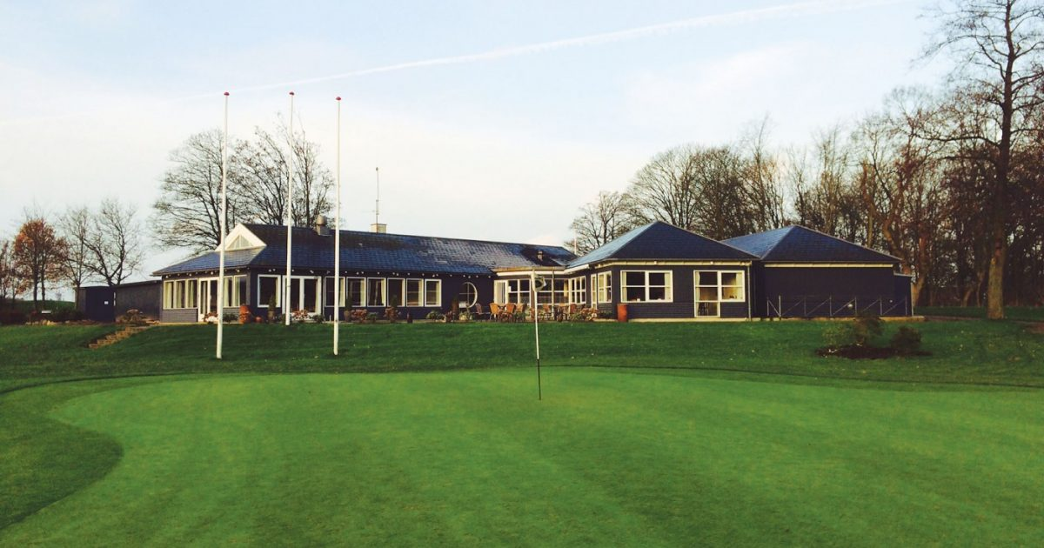

GOLFTURNERINGEN

mandag den 28. maj 2018

Turneringen bliver afviklet i Fredericia Golf Club

Program:

Kl. 09.00- 10.00 Morgenbuffet
Kl. 10.30 – 15.00 Løbende start på 18 hulsbanen
Kl. 10.30 – 15.00 Golf for sjov på driving range og par 3 bane
Kl. 12.30 - 13.30 Banesandwich, vand og chokolade bliver udleveret
Kl. 15.00 Hul 19 - Præmie overrækkelse og fadøl

Sidste tilmeldingsfrist
Er mandag den 11. maj 2015, hvor handicappet, din klub samt medlemsnummer ligeledes skal opgives.

